GUIA DE TRABAJO LENGUAJE Y COMUNICACIÓN
NOMBRE: __________________________________________________
FECHA:___________________________ CURSO : QUINTO BASICO
¿QUÉ VAMOS APRENDER?
OBJETIVO | CONTENIDO
OA6: Leer independientemente y comprender textos no literarios para ampliar su conocimiento del mundo y formarse una opinión: extrayendo información explícita e implícita, haciendo inferencias a partir de la información del texto, relacionando la información de imágenes, afiches y mapas con el texto en el cual están insertos, formulando una opinión. | 1.- Afiches  2.- Comprensión lectora
OBJETIVO DE LA SEMANA | HABILIDADES (HABILIDAD)
Analizar elementos de afiches publicitarios y propagandísticos, mediante guía de trabajo. | Analizar, es descomponer un todo en sus partes y una pequeña

I.- ¡COMENZAMOS LA CLASE!
A.- Lectura del texto, subrayando ideas principales. Lee el texto y analízalo subrayando las ideas principales
AFICHES
El afiche es un tipo de texto que combina imagen y palabra, cuya finalidad principal es provocar una reacción en las personas. Esta reacción puede ser comprar un producto o cambiar una conducta. De acuerdo con esto se distinguen:

AFICHE

DE PROPAGANDA
PUBLICITARIO

Tiene como finalidad promover alguna conducta, por ejemplo, mantener limpia una ciudad o comer sano
Busca que las personas compren un producto

AFICHE PROPAGANDISTICO:

Este afiche quiere modificar el cambio de alimentación.

En cambio:
AFICHE PUBLICITARIO

Este afiche esta vendiendo su producto, para el consumo de las personas.

ESLOGAN
IMAGENES

AUSPICIADOR

Características del lenguaje en un afiche

• Sencillo y acotado.
• Llamativo, lúdico y con juegos de palabras.
Ejemplos: ¡¡Ayúdanos!! Come sano, Ven ahora, ¡Participa!, Compra ya.

¡A TRABAJAR!

1.- Observa, lee y analiza respondiendo las preguntas: (Puedes contestar en tu cuaderno de lenguaje, escribiendo pregunta y respuesta).
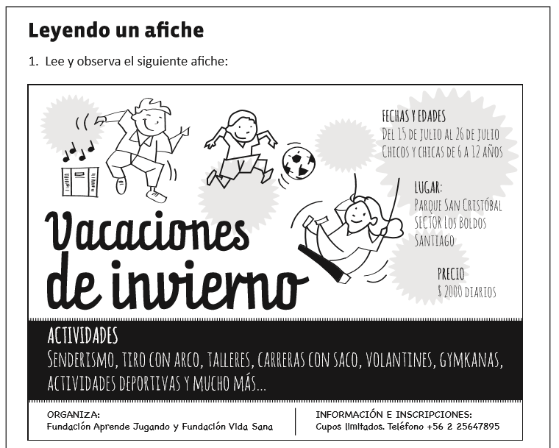

1- ¿Qué tipo de afiche es?,
a.- Afiche humorísticos
b.- Afiche Publicitario
c.- Afiche propagandístico
d.- Afiche literario

2.- ¿Quién organiza la actividad?
a.- Los padres
b.- Los alumnos
c.-Fundación aprende jugando
d.- Una empresa

3.- Si quiero saber más información e inscribirme, ¿qué tendría que realizar’.
a.- Llamar por teléfono
b.- Tener que asistir al centro de juego
c.- Escribir un email
d.- Ninguna de las anteriores.

4.- ¿Quiénes pueden asistir al centro de vacaciones?
a.- Los padres
b.- Niños y niñas de 6 a 12 años
c.- Todas las personas
d.- Sólo las mujeres

5.- ¿Cuál es el propósito del afiche?
____________________________________________________________________________________________________________________

a.- ¿Qué tipo de afiche es?, ¿Por qué?
____________________________________________________________________________________________________________________

b.- ¿A quién va dirigido?
__________________________________________________________________________________________________________________

c.- ¿Explica el significado de cada una de las imágenes del afiche?
____________________________________________________________________________________________________________________

d.- ¿Cuál es el eslogan?
___________________________________________________________________________________________________________________

e.- ¿A qué se refiere la palabra combinado en el texto?
____________________________________________________________________________________________________________________

REFLEXION:
a.- ¿Cuál es la finalidad de los afiches?
____________________________________________________________________________________________________________________

b.- Indica tres características del afiche publicitario y propagandístico

Publicitario | Propagandístico

c.- Elige uno de los tipos de afiche y produce uno en tu cuaderno de lenguaje.
Tú eliges tema.
Recuerda que debe tener: Imágenes
Eslogan
Mensaje.
Revisa tu ortografía, con letra legible.

